关于建立广东志愿者工作微博体系的通知

各地级以上市并顺德区团委志愿者工作部门，各县（市、区）团委：
为适应微博发展带来的新情况新挑战，借助微博创新我省志愿服务工作发展新模式，推动共青团枢纽型组织工作体系建设，根据《关于建立中国青年志愿者工作微博体系有关工作的通知》的部署及要求，团省委、省志愿者联合会决定建立广东志愿者工作微博体系，并在全省各地全面推广使用。有关事宜通知如下：
一、微博体系组成
广东志愿者工作微博体系由“志愿者官方微博群、志愿者个人微博群、项目专员个人微博群”三部分组成。
（一）志愿者官方微博群
志愿者官方微博群由省、市、县（市、区）三级志愿者联合会（义工联合会、青年志愿者协会）的官方微博组成。省级志愿者官方微博昵称为“广东志愿者”，由广东省志愿者联合会开通运营；市、县（市、区）两级志愿者官方微博由当地志愿者联合会（义工联合会、青年志愿者协会）于3月底前在新浪网上开通运营并进行身份认证，昵称统一采用“地市名称+志愿者”方式命名。未成立志愿者联合会（义工联合会、青年志愿者协会）的地区可依托本级共青团官方微博发布信息。
（二）志愿者个人微博群
志愿者个人微博群由各级志愿者工作部工作人员、注册志愿者和社会志愿者团体的个人微博组成。各地志愿者联合会（义工联合会、青年志愿者协会）负责协助社会志愿者团体和注册志愿者开通微博并纳入微博体系进行统一管理。
（三）项目专员个人微博群
项目专员个人微博群由关爱外来工子女行动项目专员的个人微博组成。全省首批“关爱行动”项目专员的微博帐号已经批量开通并下发，项目专员发布5条信息后由新浪网统一加“V”认证。由于项目专员有重名或名称过长等情况，有极少部分的项目专员没有开通微博帐号，各地可自行开通后统一上报省青年志愿者行动指导中心，再由团中央统一协调纳入微博体系。
二、工作职责
广东志愿者工作微博体系的主要功能：
1.团结、联系、凝聚、服务和引导全省志愿者组织和志愿者开展各类志愿服务活动，支持帮助各级志愿者组织发展壮大；
2.广泛发动社会各界和人民群众关注、支持和参与志愿服务活动，推动志愿服务社会化、专业化、项目化和常态化；
3.宣传推广志愿文化和志愿服务品牌项目，快速有效地组织开展志愿者招募、培训、管理、服务和激励等各项工作。
三、微博管理
1.统一标志。微博体系内的各微博主页统一登载“志愿者心手标志”。
2.话题设计。“广东志愿者”官方微博初期将设置#志愿问答#、#志愿风采#、#志愿招募#、#青春微言#以及#朝阳行动#、#稻草人#、#健康直通车#、#广东志愿服务地图#、#我们的雷锋我来炫#、#那些年我们一起做志愿者#等微话题，并定期组织开展微访谈、微典型、微直播、微话题等活动。各地可设置相同话题以增强话题整体影响力。
3.团队建设。各地指定政治素质过硬、文字表达能力强的专职团干担任微博管理员，邀请有活力、有影响力的各类志愿者组织负责人担任微博信息员，构建起由微博管理员、微博信息员和项目专员共同组成的微博团队。
4.信息发布。各地应通过创作发布、转发点评、微直播、微访谈的多种形式，每天至少发布2条信息，传播时事新闻、团情动态、典型志愿服务事迹、公益慈善、志愿服务项目、招募信息等内容。
四、有关要求
（一）迅速行动，搭建体系。各地市要及时下发通知，指导、督促和帮助县（市、区）开通志愿者官方微博，督促、帮助项目专员于3月12日前修改初始密码、发布首条博文和完善相关信息，把微博工作作为加强各级志愿者组织管理服务工作的重要手段。
（二）加强管理，建立机制。各地要建立微博管理员通讯录（详见附件3），制定微博管理制度，加强微博团队的日常管理；要督导微博管理员、信息员和项目专员使用微博，及时发布活动信息，反馈活动情况，展示活动开展情况以及成效；要主动关注微博体系内的各个微博，及时掌握微博动态，在充分发挥宣传平台作用的同时，制定预案、规范管理，防止消极因素造成的不利影响，有效预防、及时处理突发事件。
各地市负责收集汇总辖区内市、县（市、区）志愿者联合会（义工联合会、青年志愿者协会）官方微博信息及团队通讯录（详见附件2、附件3），并于3月15日下午16:00前以电子邮件的形式报省青年志愿者行动指导中心。

联系人：黄咏霓、黎晓霞
联系电话/传真：020-87670653
电子邮箱：gd_zyz＠126.com

附件：1.关于建立中国青年志愿者政务微博体系有关工作
的通知
2.微博信息登记表
3.微博团队通讯录
4.新浪微博使用说明

广东省青年志愿者行动指导中心
2012年3月9日
附件2

微博信息登记表
地市名称： |  |  |  |  | 填表人：
序号 | 区域 | 组织名称 | 微博昵称 | 微博账号 | 微博管理员姓名 | 手机号码
1 | 地市
2 | 地市
3 | 地市
4 | 县（市、区）
5 | 县（市、区）
6 | 县（市、区）
7 | 县（市、区）
8 | 县（市、区）
9 | 县（市、区）
10 | 未成功统一开通微博的项目专员
11 | 项目专员有变动的名单
注：1.本表格由各地市及顺德区团委志愿者工作部门负责填写。
2.极少数未成功统一开通微博的项目专员由地市自行开通后填写新的微博信息，项目专员微博名称须含有实名。
3.项目专员原则上不予更换，个别地区因项目专员工作调动原因，确实无法履行项目专员职责，应报省青年志愿者行动指导中心备案。
附件3

微博团队通讯录

序号 | 区域 | 团队成员 | 姓名 | 手机号码 | QQ
1 | _______市 | 管理员
1 | _______市 | 信息员
2 | ________县（市、区） | 管理员
2 | ________县（市、区） | 信息员
3 | ________县（市、区） | 管理员
3 | ________县（市、区） | 信息员

注：此通讯录由各地市统一收集后填写并报省青年志愿者行动指导中心，信息员的设置原则上各地级以上市应设置2名以上，各县（市、区）结合实际情况设置信息员。
附件4

新浪微博使用说明

一、登录
1.打开浏览器后在地址栏输入新浪微博网址：weibo.com。
2.输入项目专员的登录账号和密码。
二、完善资料信息
1.登录后进入主页，在页面上方导航栏中有“账号”按钮。点击账号按钮，选择账号设置。
2.进入账号设置页面，首先选择“修改个人资料”选项中的“基本信息”，填写所在地、性别、一句话介绍，其他内容可根据自己喜好填写。
3.点击左侧“修改头像”选项，上传头像。
4.点击左侧“绑定手机”选项，根据提示进行操作，方便在以后的使用中防止微博账号被盗，保障安全。同时方便直接使用手机短信，彩信等方式发布微博。
三、发表微博
1.点击页面导航栏中的“首页”按钮，进入自己的微博首页。
2.在页面中部的微博发布框中输入想要发布的内容，点击“发布”后即可完成首次微博发布。
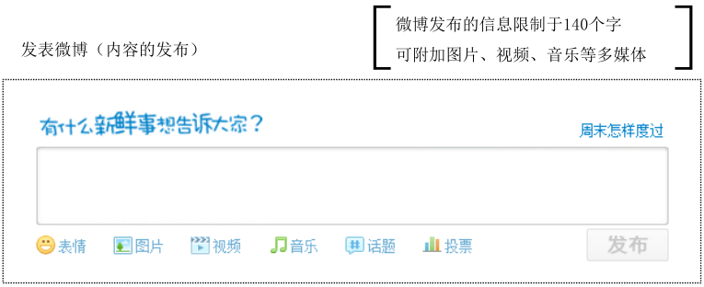
图1 发表微博
3.看到有趣的微博，可以点击该微博下方的“转发”按钮，转发到自己的微博中，同时可以就单条微博发表评论。
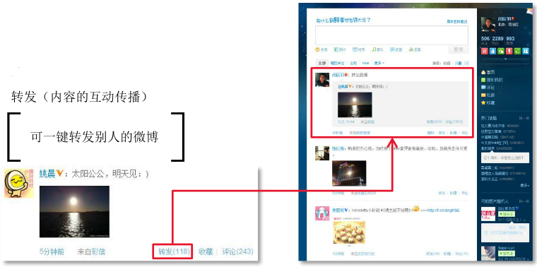
图2 转发微博
四、关注他人
1.在页面上方的导航栏中，找到搜索框，输入你想关注的人的昵称，选择“搜索用户”。结果出现后，点击“加关注”，即可关注此人，该用户所发的微博也将出现在你的首页中。
2.还可以点击“名人堂”按钮，按分类选名人加关注。
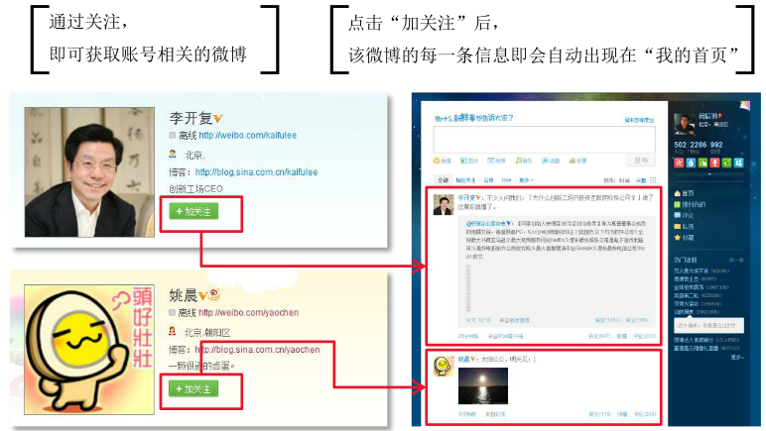
图3 关注他人

